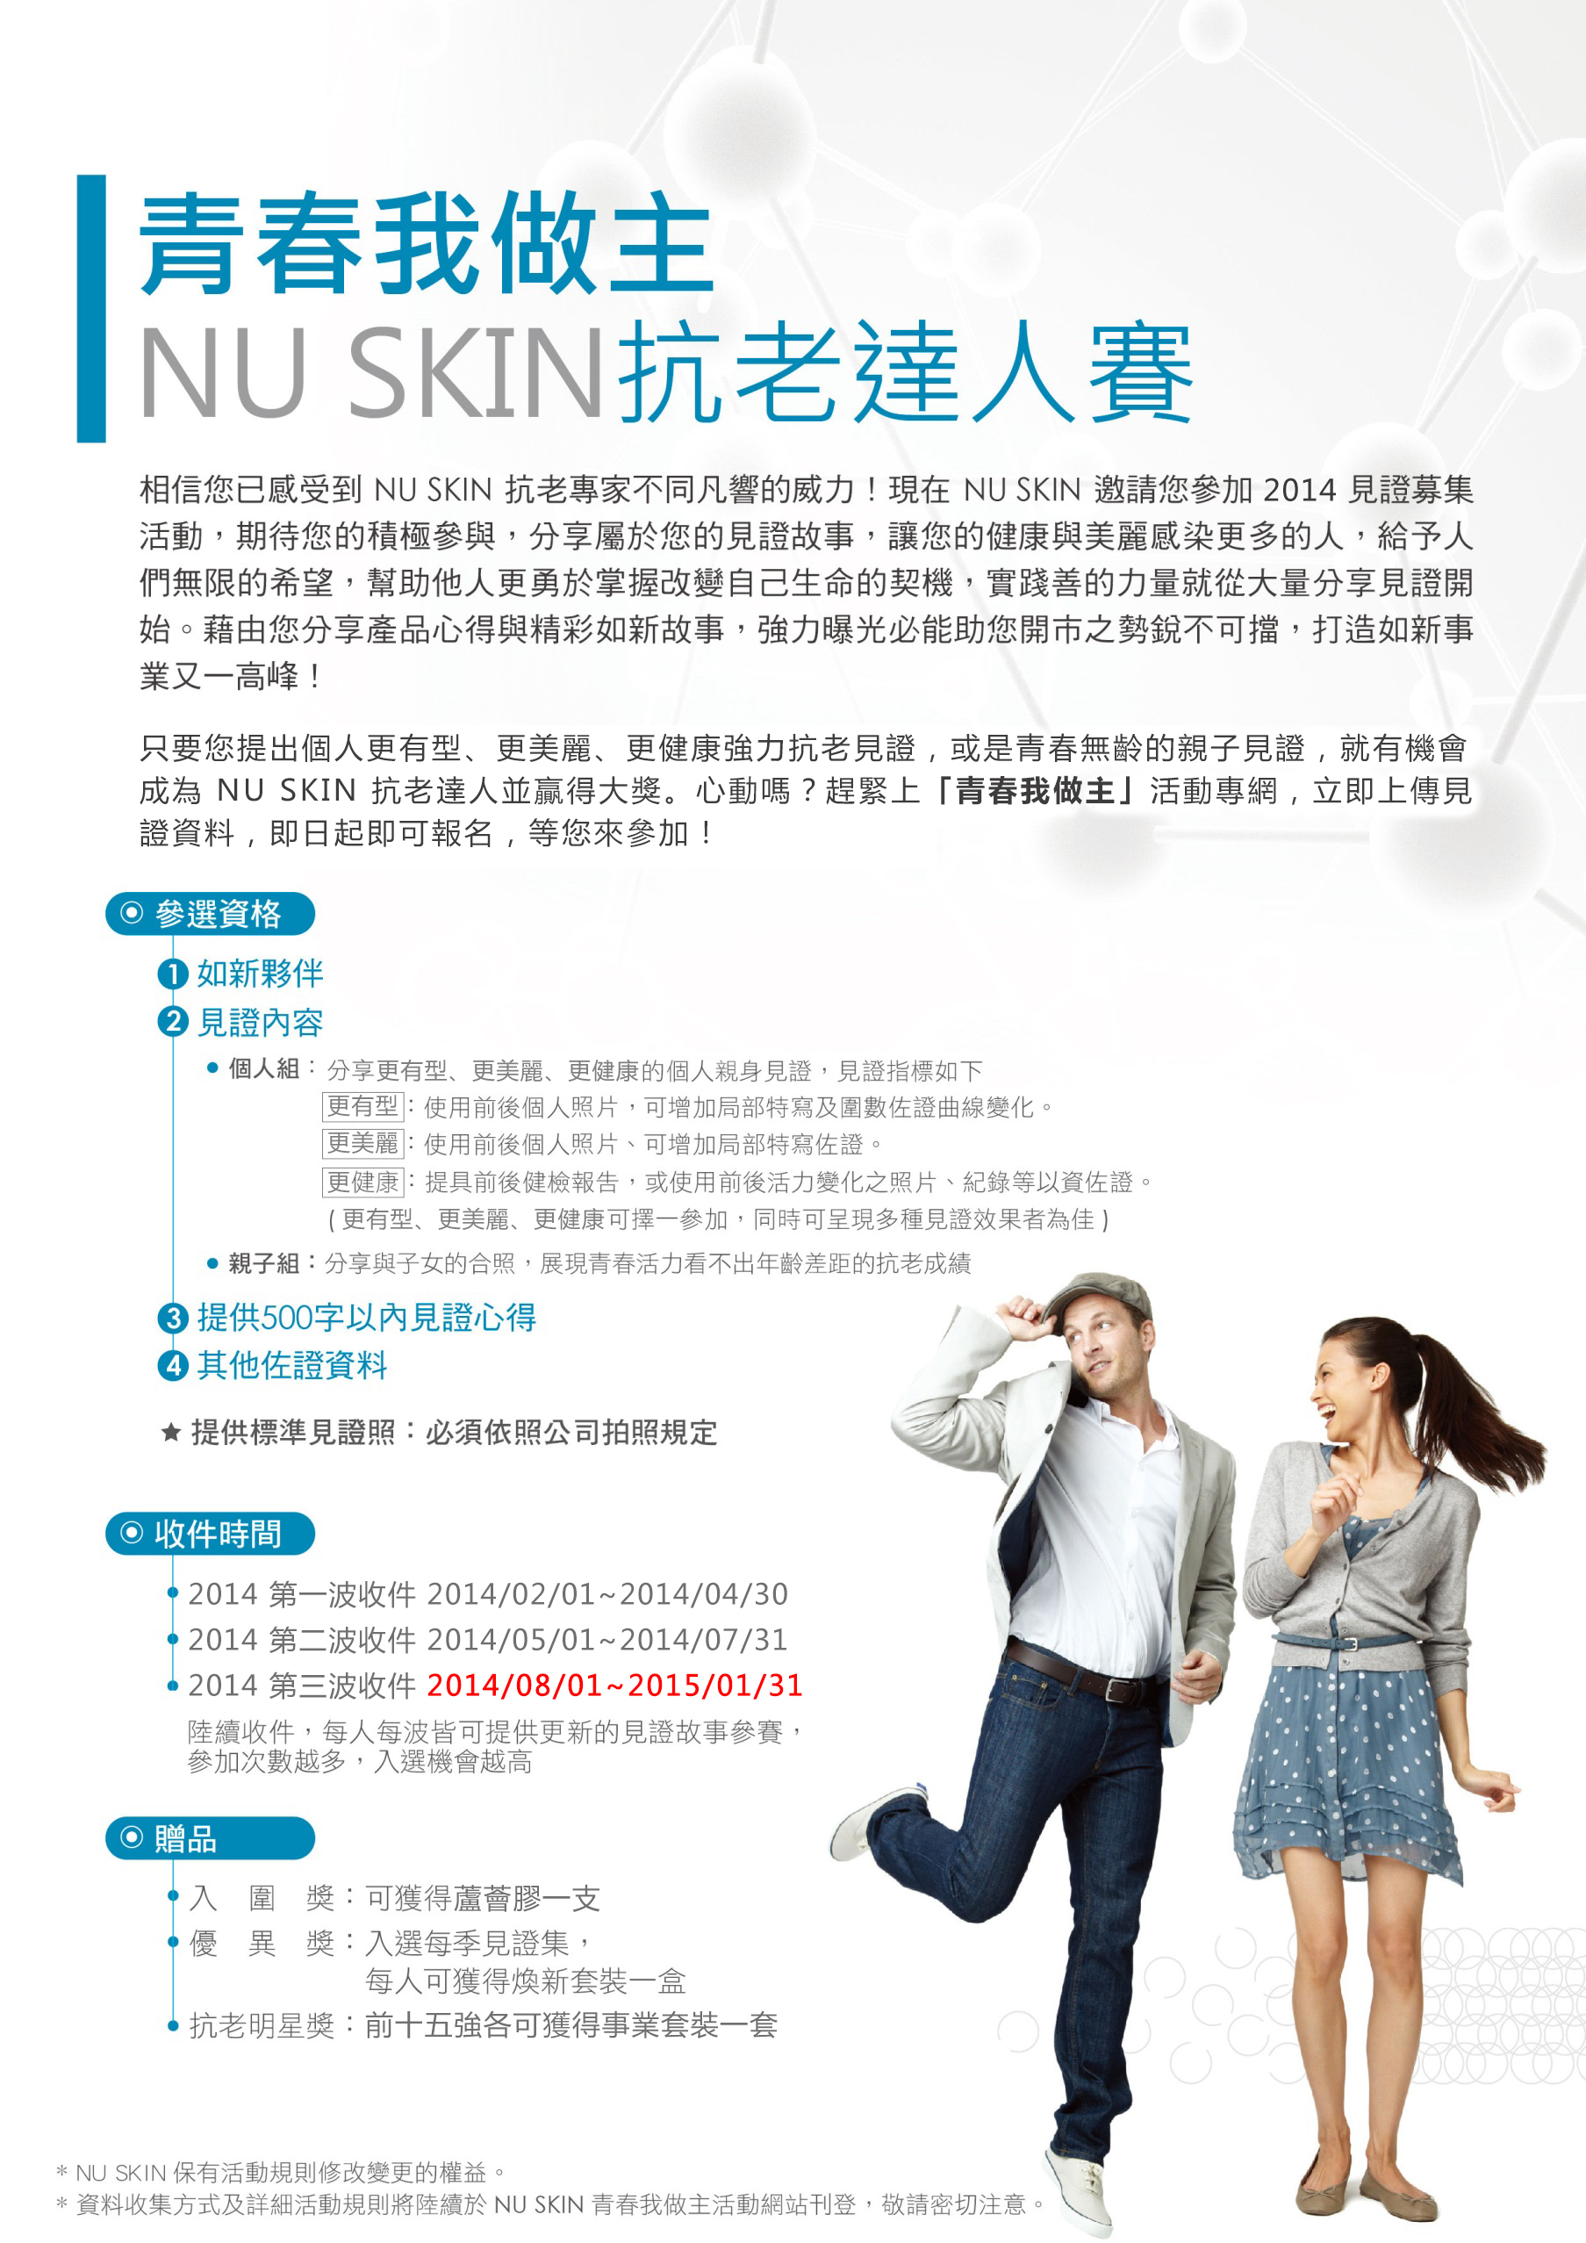

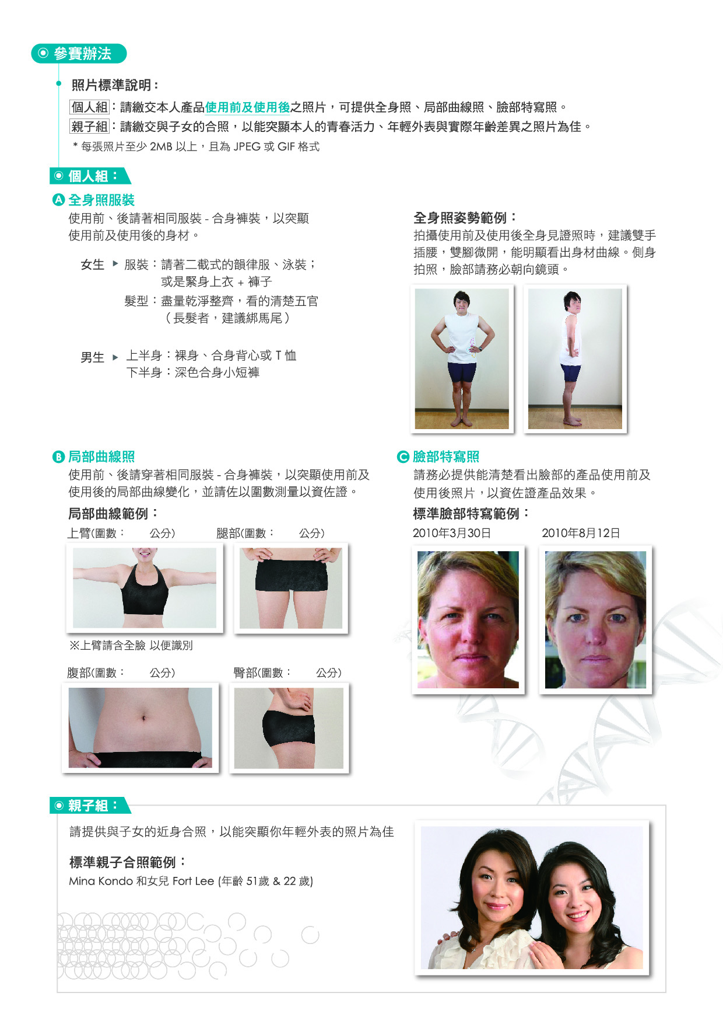

◆ 抗老達人賽報名表：

見證約章
在您參加見證賽活動之前，敬請您仔細閱讀和理解本守則約章，您有權選擇同意並接受本守則約章的全部內容，或反對並不接受本守則約章的整體或任何部分。如您一旦選擇接受本守則約章的整體，本守則約章將對您產生約束力和法律效力：
• 見證必須載明……. .
• 見證必須是真實、持續使用NU SKIN產品所獲得的效果，在參賽人的見證產品體驗期間不應摻雜使用NU SKIN以外的其他同等功效之產品，以免產品使用的真實功效體現出現偏差。
• 見證表述務必誠實、準確、客觀以提供大多數消費者均可能體驗到類似效果之真實益處描述，不得誤導，不得誇大，不得使用絕對化或大多數消費者不能理解的用語。
• 見證表述不得使用醫療詞彙及用語或明示、暗示醫療作用。
• 您務必確保見證參賽人在使用NU SKIN產品前，已經仔細閱讀產品的標籤及使用說明，並確認了自身的年齡、體質、身體狀態在產品的適用範圍內，自身的產品使用方法、使用部位、使用頻率以及使用量已經遵照了產品標籤及說明書的指導。
參賽人的見證照片須符合以下要求：（1）使用前/後的照片應盡可能的使用同樣的燈光、拍攝角度及遠近、穿著、身體部位、姿勢及表情、化妝；（2）參賽者應當穿適當的正式服裝、化妝（應著最淡的妝）、髮型以不遮蓋臉部為宜；（3）照片不應過分或進行不必要的裸露；（4）參賽人的服裝、髮型、著妝適宜迎合NU SKIN健康、積極、優良的品牌形象；（5）照片不得利用Photoshop或其他類似軟體進行潤飾或修改。
• 您務必確保對所提交的所有參賽資料享有正當且合法的所有權、支配權、處置權。您必須親自作為參賽人，提交您本人的參賽照片以及本人親身的見證參賽感言及產品體驗分享（“見證表述”）。如您提交的參賽照片或其他參賽資料非由您本人享有所有權、支配權、處置權，您務必確保在提交這些資料之前已經通過合法且正當的程式取得了權利人的授權及同意，該授權與同意必須是以書面形式出具的且授權範圍涵蓋見證賽的所有活動內容（亦包括參賽的領獎環節）及要求（亦包含本守則約章的全部內容）。本網站的主辦方有權在任何時候，要求您提供上述授權資料以檢查您所提交的資料是否存在侵犯第三方益的情況，但這並不表示本網站及其主辦方對授權的真實性、合法性存在任何檢查的義務。如您違反本條而侵犯了第三方的肖像權、姓名權、隱私權或其他合法權益，您必須對此負擔一切侵權或違約後果及法律責任。您須盡一切努力免於本網站及其主辦方因您所提交的資料侵權或違約而遭受訴訟、仲裁、指控及索賠。本網站及其主辦方或授權方有權對於因您提交的資料侵權或違約而遭受的一切直接或間接損失（包括名譽損失及處理訴訟、仲裁、指控所花費的合理律師費用）向您進行追索。
• 特別地，如您提供的參賽資料系屬未成年人，您更因審慎地確保該未成年人參賽者的年齡、體質、身體狀況在產品宣稱的適用範圍內，無論從公序良俗或確保未成年健康成長的角度考量，該未成年不存在不適宜參賽的任何情形。此時，您取得的參賽資料權利人授權系為該未成年人的監護人所同意並簽署。

您在此不可撤銷地授權本網站及其主辦方以及主辦方之任何關聯企業，以任何合法的目的，包括展示、發佈、促銷、廣告、出版和銷售等，使用本人提交的所有參賽或其他資料，上述使用方式或形式包括公開、複製、抄錄、發行、上載、下載、傳播、播放、編輯、改編（包括與其他資料結合）、美術或藝術修飾、出版、錄音、修改、再使用、再版、重錄、翻譯、銷售、贈予。
• 您提交的任何參賽或其他資料或在本網站進行的任何表述，必須符合善良風尚及公序良俗不得含有任何中傷、誹謗、造謠、色情、不合法的內容。
• 您同意本網站有權對您所提交的任何參賽或其他資料或在本網站進行的任何表述進行依照本守則約章進行監督、修正甚至刪除，但本網站及其主辦方並不對此承擔任何責任。
• 本網站中所有設計、文字或圖案等，均屬本網站主辦方所有。在未取得相關權利人的書面同意前，包括您在內的任 何人不得以任何形式複製、複印、傳送、分發、修改本網站上所載的內容。
本網站將盡可能提供準確和及時的資訊和內容，但並不能保證絕對正確無誤。因此，在法律允許的範圍內，本網站對資訊的準確性和及時性不給予任何明示或默示的保證。本網站不承擔因您進入或使用本網站而導致的任何直接的、間接的、意外的、因果性的損害責任。請小心使用您的軟體和設備。此外，本網站對為您提供便利而設置的外部銜接內容不負任何責任。

如新 青春我做主2014抗老達人賽
參賽資料授權許可使用書
本人自願參加如新公司及/或其旗下網站 舉辦的如新® 青春我做主2013抗老達人賽活動,如新公司的範圍包括：NU SKIN INTERNATIONAL, INC（如新國際股份有限公司）及其全球旗下所有子公司、分支機搆、關聯企業或機構，包括上述所有企業或機構的受讓者、代理人、董事和雇員，而無論上述企業或機構是由如新國際股份有限公司或其控股公司通過直接或間接地控股或持股、通過協定或其他方式直接或間接控制或與其有關聯關係。本人同意依據活動規則及要求提供本人參賽資料，參選資料的範圍包括但不限於本人姓名、性別等在內的身份資訊、本人照片、本人為參賽而提供或形成的文稿、採訪稿及攝影攝像檔、與本人參賽相關的研究記錄和調查報告等，無論上述參賽資料是以電子稿或其他有形或無形
媒介的形式保存或展現。本人認可並同意：

一、 本人在此授權如新公司及/或其旗下網站依本活動目的，包括展示、發佈、促銷、廣告、出版和銷售等，無償地使用本人的所有參選資料，上述使用方式或形式包括公開、複製、抄錄、發行、上載、下載、傳播、播放、編輯、改編（包括與其他資料結合）、出版、錄音、修改、再使用、再版、重錄、翻譯、銷售、贈予。
二、 放棄因如新公司及/或其旗下網站依本活動目的使用本人參賽資料而產生的包括但不限於因姓名權、隱私權、肖像權、版權、著作權而引起的任何訴求、索賠、補償和請求。

三、 本人擔保為參加活動所提供的所有參賽資料均真實、合法、有效，若本人提供的參參賽資料存在虛假、非法、欺詐等情況，如新公司及/或其旗下網站有權向本人追究法律責任。若因本人提供的參賽資料存在虛假、非法、欺詐或侵犯第三方合法權益的情形導致如新公司及/或其旗下網站受到職權部門處罰或被第三方追究責任或任何損失的，如新公司及/或其旗下網站有權向本人追索所承擔的責任和受到的損失。
四、 本人確知並同意活動所有具體參賽規則、要求與限制，並在此保證：如本人擅自冒用他人的資訊、照片等資料進行參選的，本人將依法承擔所有由此而造成的法律責任，包括但不限於因侵害他人姓名權、隱私權、肖像權而產生的對協力廠商的侵權責任。特別地，本人還將承擔如新公司及/或其旗下網站為了消除或減少該等冒用他人資料參賽行為所造成對他人以及如新公司及/或其旗下網站本身的不良影響所支付的所有費用。

報名青春我做主2014年抗老達人賽請務必詳填以下資料 填表日期： 年 月 日

◎ 參加項目
- □ 個人組： □更有型 □更美麗 □更健康 註：1. 更有型、更美麗、更健康可擇一參加。
- □ 親子組 2. 同時可呈現多種見證效果者為佳。

◎ 基本資料
NU SKIN ID： 中文姓名： 年齡： 性別_________________
聯絡電話： e-mail：
聯絡地址：
見證產品品項：□如沛家族 □TRA □R平方 □煥新套裝 □修身美顏Spa □美體Spa□TR90□其他產品:__________
開始使用產品天數：□一週以上 □約一個月 □一~三個月 □三~六個月 □半年以上
◎ 見證效果
個人組
更有型 請附照片:使用前及使用後之全身、側身、局部特寫各2張照片。
使用前腰圍： 公分 使用後腰圍： 公分
使用前體重（A）： 公斤 使用後體重（B）： 公斤
使用前體脂（C）： % 使用後體脂（D）： %
體重體脂成績算法：（A-B）+（A*C – B*D）= 公斤

更美麗 請附照片:使用前及使用後全身、側身、局部及臉部特寫各2張照片佐證產品效果。
手臂圍使用前： 公分 使用後公分： 公分
腰圍使用前： 公分 使用後公分： _ 公分
臀圍使用前： __ 公分 使用後公分： 公分
大腿圍使用前： 公分 使用後公分： _ 公分

更健康 使用前身體防禦指數： 使用後身體防禦指數：
於報名時附上產品使用前/後體檢報告影本或使用前/後可驗證活力差異之影片或文字敘述…等佐證資料。

其它佐證數據(使用前)：___________________________________________________________________________(請附說明)
其它佐證數據(使用後)：___________________________________________________________________________(請附說明)

親子組 請提供與子女的近身合照，展現青春活力看不出年齡差距的抗老成績。
心得：

_________________________________________________________________________________________________________
_________________________________________________________________________________________________________
第一位參加人簽名___________________________第二位參加人(親子組)簽名______________________________________
希望領取獎品處：______________________________分公司_________________________________門市
請將見證報名表及相關見證資料寄到gctestimonial@nuskin.com

